【越南之旅】 麗星馳碧浪 郵旅覽越南
越南位於東南亞的中南半島東部，緊鄰南中國海，是以京族為主體的多
民族國家。2001年，由長子请我們乘坐麗星郵輪獅子星號巨型豪華郵輪前往
越南下龍灣之遊。
- 麗星郵輪獅子星號豪華郵輪。是亞洲最大的郵輪。獅子星號郵輪有
13層樓那麼高，12座足球場那么大，可容納2800名乘客。隸屬於新加坡麗星郵輪公司。在世界旅遊界享有盛譽。
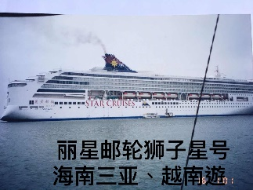
麗星郵輪獅子星號豪華郵輪 荣幸與郵輪高級上司合影

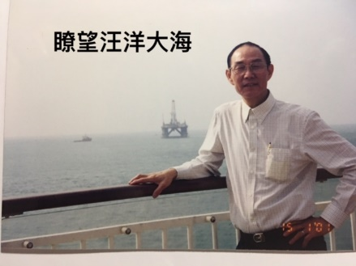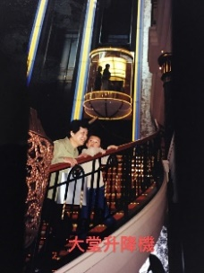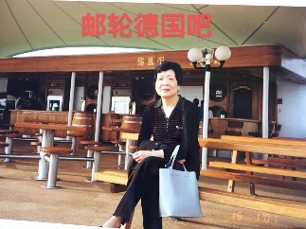
六樓大堂升降機 六樓大堂升降機 九樓德國吧

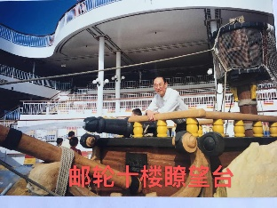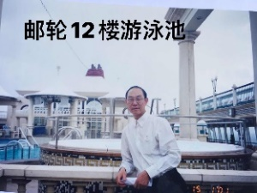
十樓瞭望台 十二樓游泳池 十三樓兒童游泳池

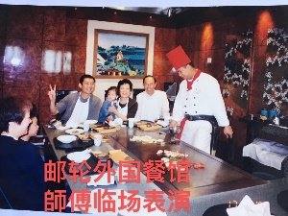
餐廳師傅臨場表演餐廳師傅臨場表演 與小孫女吃早餐

二.越南下龍湾。下龍湾是越南北部的海湾。一走進越南，就欣賞下龍湾的秀麗風光。山光明媚，水色秀麗。藍天綠島與碧海交織的人間美景。美景酷似桂林山水，譽為海上桂林，聞名遐邇。
下龍湾是屬于越南的廣寧省下龍市一個風景區。我們欣賞越南民俗風情表演；觀賞當地歌舞團精彩的文藝表演。
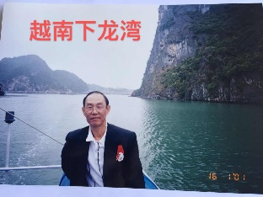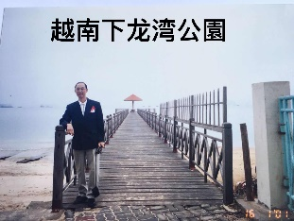
越南下龍湾 下龍湾公园 越南民俗背風情景

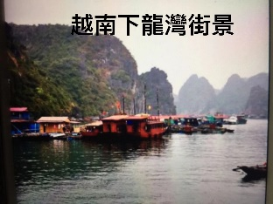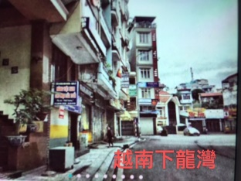
下龍湾街景 下龍湾街一角 下龍湾海上桂林
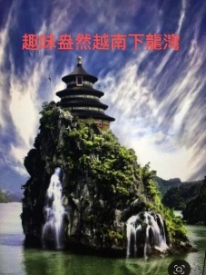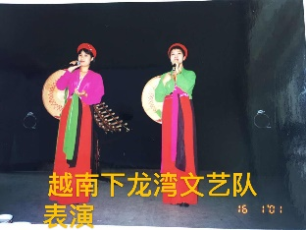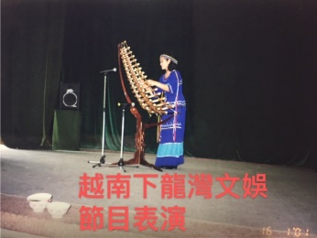
酷似桂林山水 精彩的文藝表演 女聲獨唱 独奏

